**МИНИСТЕРСТВО ЦИФРОВОГО РАЗВИТИЯ СВЯЗИ И МАССОВЫХ КОММУНИКАЦИЙ**

**Ордена Трудового Красного Знамени**

**Федеральное государственное бюджетное образовательное учреждение высшего образования**

**«Московский технический университет связи и информатики»**

**Отчет по практической работе №1**

по дисциплине «Введение в Информационные Технологии» на тему:

Вычисление площади треугольника. Git.

Выполнил: студент группы БВИ2101

Бояркин Александр

Проверил:

Аршинов Егор Алексеевич

Москва

2021

**Задание:**

Сделать программу, которая будет высчитывать площадь треугольника по заданным сторонам. Соблюдать свойства треугольника. Закинуть готовый проект на удалённый репозиторий Git Hub.

**Ход работы**

1) Составляем функцию, которая будет высчитывать площадь треугольника, рисунок 1.1.

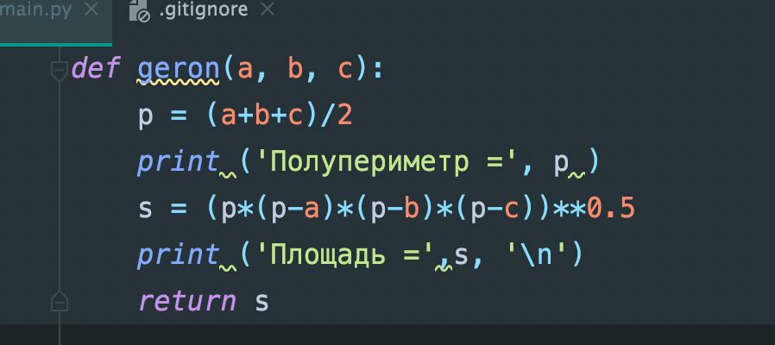

Рисунок 1.1 – функция для расчёты площади треугольника.

2) Функция, которая даёт выбор повторить программу ещё раз или остановить её, рисунок 1.2.

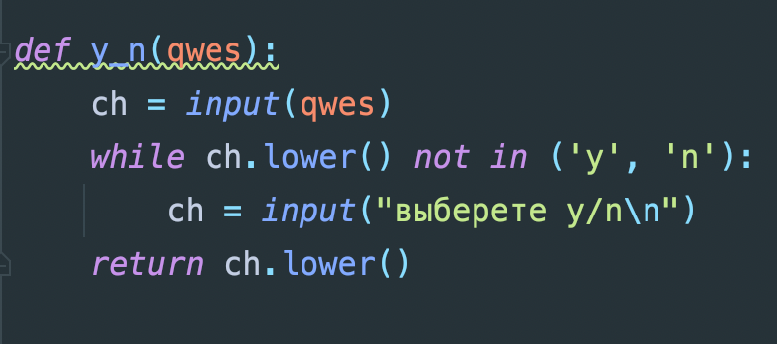

Рисунок 1.2 – функции для выбора повтора или закрытия программы.

3) Проверка существования треугольника, рисунок 1.3.

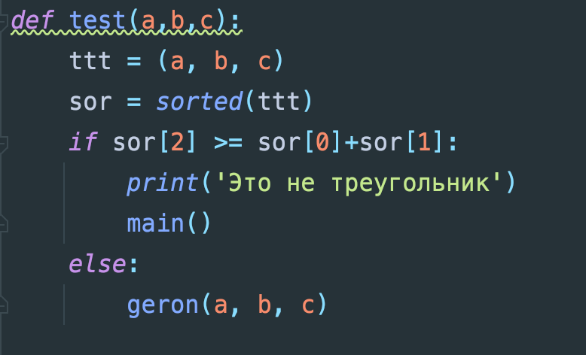

Рисунок 1.3 – проверка существования треугольника.

4) Главная функция отвечающая за работу программы, рисунок 1.4

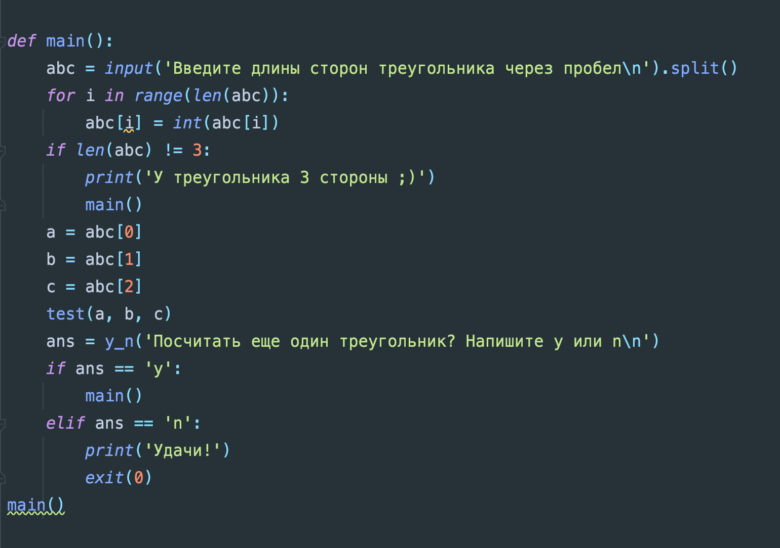

Рисунок 1.4 - функция отвечающая за работу программы.

5) Команды для создания локального репозитория и отправки проекта на удалённый, рисунок 1.5.

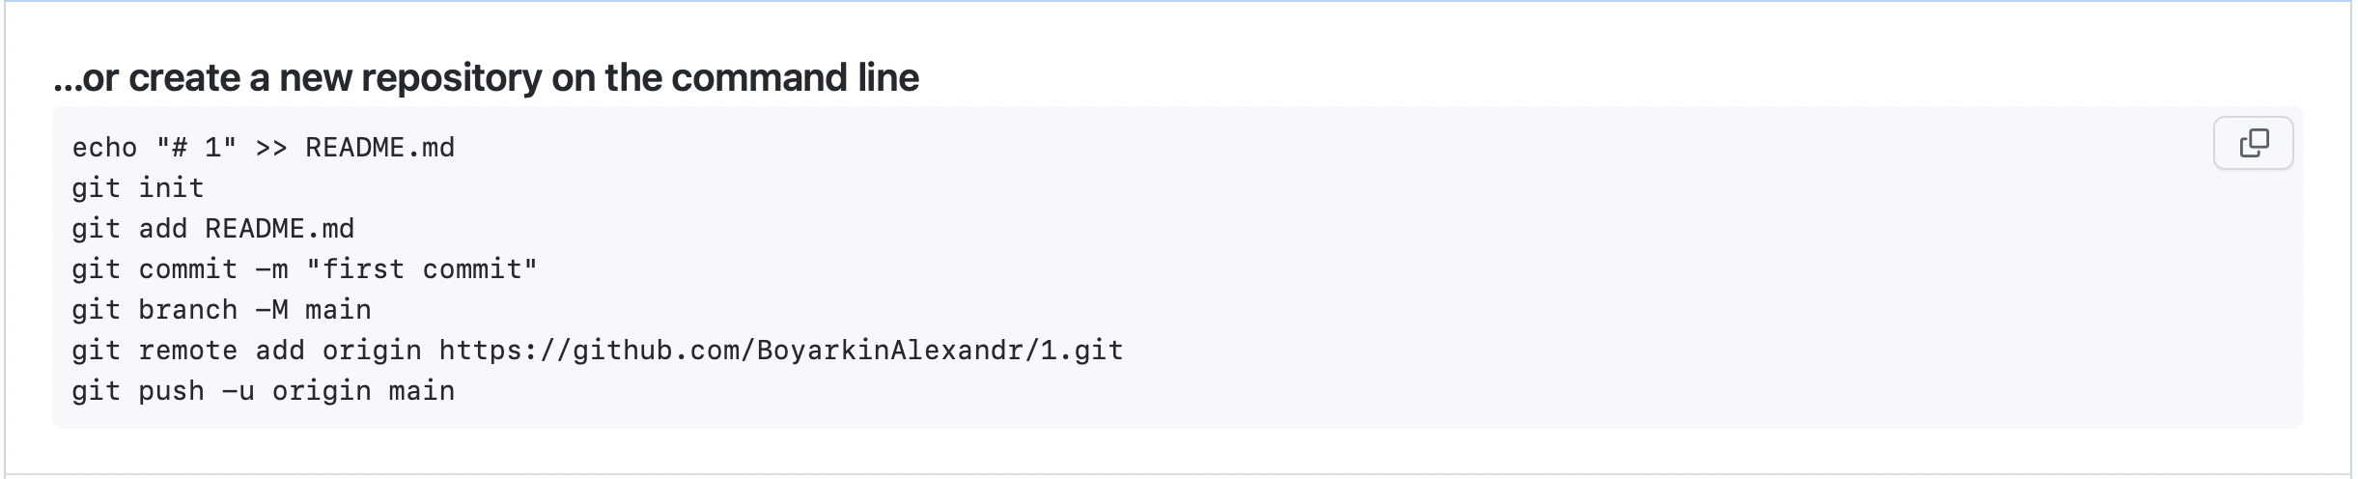

Рисунок 1.5 – команды Git.

ВЫВОД

В данной практической работе мы изучили основы Python. Разобрали работу git. Зарегистрировались в Github. Изучили массивы , строки, функции, переменные.

СПИСОК ИСПОЛЬЗОВАННОЙ ЛИТЕРАТУРЫ

1)Гост 7.32-2017 “Система стандартов по информации, библиотечному и издательскому делу. Отчёт о научно-исследовательской работе. Структура и правила оформления” <https://docs.cntd.ru/document/1200157208>